|  |  |  |  |  |  |  |  |
| --- | --- | --- | --- | --- | --- | --- | --- |
| Wydział  WFIIS | Imię i nazwisko  1. Mateusz Kulig  2. Przemysław Ryś | | | Rok  2022 | | Grupa  3 | Zespół  1 |
| **PRACOWNIA**  **FIZYCZNA**  **WFiIS AGH** | Temat: Polarymetr | | | | | | Nr ćwiczenia  74 |
| Data wykonania  10.04.2022 | Data oddania | Zwrot do popr. | Data oddania | | Data zaliczenia | | OCENA |
|  |  |  |  |  |  |  |  |

**W sprawozdaniu wyznaczyliśmy za pomocą polarymetru wartość współczynnika skręcenia właściwego dla roztworu cukru pochodzenia organicznego. Pomiary poprzedziliśmy wyznaczeniem położenia zerowego polarymetru, gdzie później przeprowadziliśmy je dla 6-ciu różnych wartości stężeń. Dla zebranych danych sporządzony został wykres kąta skręcenia płaszczyzny polaryzacji od stężenia roztworu. Pomimo dobrego dopasowania prostej regresji, przechodzącej przez wszystkie punkty pomiarowe, wynik nie pokrył się z wartością tablicową.**

1. **Wstęp teoretyczny**

Światło liniowo spolaryzowane nie zmienia płaszczyzny polaryzacji podczas przechodzenia przez ośrodki przezroczyste, jednak istnieje klasa substancji, nazywanych ośrodkami aktywnymi, w których takie skręcenie występuje. Właściwość taką posiada na przykład cukier organiczny. Jest to związane z tym ze cząsteczka cukru nie jest symetryczna względem odbicia od płaszczyzny. Musi być to cukier pochodzenia organicznego ponieważ cukier syntetyczny zawiera taką samą liczbę cząsteczek lewoskrętnych i prawoskrętnych co uniemożliwia przeprowadzenie doświadczenia. Mechanizm skręcania kata polaryzacji można wytłumaczyć w następujący. Światło spolaryzowane w danym kierunku wymusza ruch elektronów w tymże kierunku. Jednak elektrony które związane są więzami cząsteczkowymi muszą poruszać się po linii śrubowej, tak więc, mimo że wzbudzające pole elektryczne ma tylko jedną składową, w innym kierunku powstaje jeszcze mała składowa pola elektrycznego wytworzonego przez ruch elektronów w cząsteczce. Powoduje to lekkie obrócenie płaszczyzny polaryzacji. Wartość, o jaką zmieni się kąt wyraża się wzorem

$Δφ=acl,$ (1)

w którym *a* to stała dla danego roztworu nazywana skręceniem właściwym, *c* to stężenie roztworu, a *l* to długość kuwety w której umieszczona jest substancja.

1. **Aparatura**

W doświadczeniu użyliśmy następujących przyrządów:

* Polarymetr półcieniowy z płytką Laurenta – wyposażony był on w dokładną skalę z noniuszem,
* Kuweta – wlewaliśmy do niej przygotowany roztwór, a następnie umieszczaliśmy w polarymetrze,
* Waga laboratoryjna – za jej pomocą odważyliśmy odpowiednią ilość cukru potrzebną do wykonania roztworu,
* Szkło laboratoryjne – mieszaninę wody i sacharozy wlewaliśmy do cylindra miarowego, a następnie mieszaliśmy całość szklanym prętem,
* Woda destylowana,
* Cukier – był to cukier pochodzenia organicznego, ponieważ cukier syntetyczny nie posiada wymaganych w doświadczeniu właściwości.

1. **Metodyka doświadczenia**

Eksperyment rozpoczęliśmy od wypłukania kuwety i napełnienia jej wodą destylowaną. Po umieszczeniu jej w polarymetrze zmierzyliśmy osiem razy położenie analizatora przy jednolicie zaciemnionym polu widzenia. Następnie przygotowaliśmy potrzebny roztwór. Za pomocą wagi laboratoryjnej dokładnie odważyliśmy piętnaście gram cukru. Do menzurki wlaliśmy wodę destylowaną i wsypaliśmy cukier otrzymując sto mililitrów mieszaniny. Całość dokładnie wymieszaliśmy, tak aby nie pozostała widoczna żadna grudka cukru. Później przy pomocy pipety zapełniliśmy kuwetę częścią roztworu, pilnując aby nie dostały się do niej pęcherzyki powietrza. Po umieszczeniu szkiełka i zakręceniu nasadki z uszczelką umieściliśmy kuwetę w polarymetrze. Pomiary dla roztworu wykonywaliśmy tak jak dla kuwety wypełnionej wodą. Następnie opróżniliśmy kuwetę, a cylinder miarowy uzupełniliśmy wodą destylowaną by otrzymać roztwór o innym stężeniu. Dalej wykonaliśmy pomiary za pomocą polarymetru dla nowej mieszaniny. Kroki te powtarzaliśmy aż do uzyskania siedmiu serii pomiarów. Doświadczenie zakończyliśmy pomiarem temperatury używanego roztworu.

1. **Analiza danych**

Dokonaliśmy serii ośmiu pomiarów położenia zerowego polarymetru otrzymując w ten sposób średnie położenie zerowe, wynoszące α = 0,1625.

Poszczególne stężenia, dla których zaobserwowano skręcenie płaszczyzny polaryzacji zestawione zostały w poniższej tabeli.

**Tab.1.** Tabela wartości kąta skręcenia płaszczyzny polaryzacji w zależności od stężenia badanego roztworu cukru.

|  |  |  |  |  |  |  |  |
| --- | --- | --- | --- | --- | --- | --- | --- |
| Masa cukru m [g] | Położenie zerowe polarymetru | 15 | 15 | 15 | 15 | 15 | 15 |
| Objętość roztworu V [cm^3] | 100 | 100 | 100 | 100 | 100 | 100 |
| Długość kuwety L [cm] | 0,15 | 0,1125 | 0,08438 | 0,06328 | 0,04746 | 0,0356 |
| Stężenie roztworu C [g/cm^3] | $$α_{0}$$ | $$α_{1}$$ | $$α_{2}$$ | $$α_{3}$$ | $$α_{4}$$ | $$α_{5}$$ | $$α_{6}$$ |
| i | 179,7 | 19,45 | 14,95 | 11,75 | 8,7 | 6 | 4,8 |
| 1. | 179,85 | 19,9 | 15 | 11,25 | 8,65 | 6,55 | 4,6 |
| 2. | 179,7 | 19,85 | 14,95 | 11,4 | 8,2 | 6,5 | 4,8 |
| 3. | 180,1 | 19,8 | 14,95 | 11,4 | 8,35 | 6,15 | 4,8 |
| 4. | 179,95 | 19,55 | 14,9 | 11,45 | 8,2 | 6,45 | 4,8 |
| 5. | 179,7 | 19,55 | 15 | 11,45 | 8,5 | 6,45 | 4,7 |
| 6. | 179,8 | 19,95 | 15,2 | 11,5 | 8,35 | 6,4 | 4,75 |
| 7. | 179,9 | 19,55 | 15,2 | 11,7 | 8,55 | 6,2 | 4,8 |
| 8. | 179,7 | 19,45 | 14,95 | 11,75 | 8,7 | 6 | 4,8 |
| $$α_{śr} [deg]$$ | 179,84 | 19,70 | 15,02 | 11,49 | 8,44 | 6,34 | 4,76 |
| $$α_{śr(0;90)} \left[deg\right]$$ | 0,16 | 19,70 | 15,02 | 11,49 | 8,44 | 6,34 | 4,76 |
| $α_{śr(0;90)}-α_{0}$ [deg] | 0,00 | 19,54 | 14,86 | 11,33 | 8,28 | 6,18 | 4,59 |
| u($α_{śr}$) $[deg]$ | 0,05 | 0,07 | 0,04 | 0,06 | 0,07 | 0,07 | 0,03 |

W ostatnim wierszu tabeli **tab. 1.** obliczona została niepewność kąta skręcenia za pomocą funkcji „ODCH.STANDARD.PRÓBKI()” w programie „Excel”. Wynik został podzielony przez pierwiastek z liczby pomiarów w celu wyliczenia niepewności dla średniej z owych pomiarów.

Zależności wynikające z zebranych danych przedstawione zostały na poniższym wykresie **Rys. 1.**.

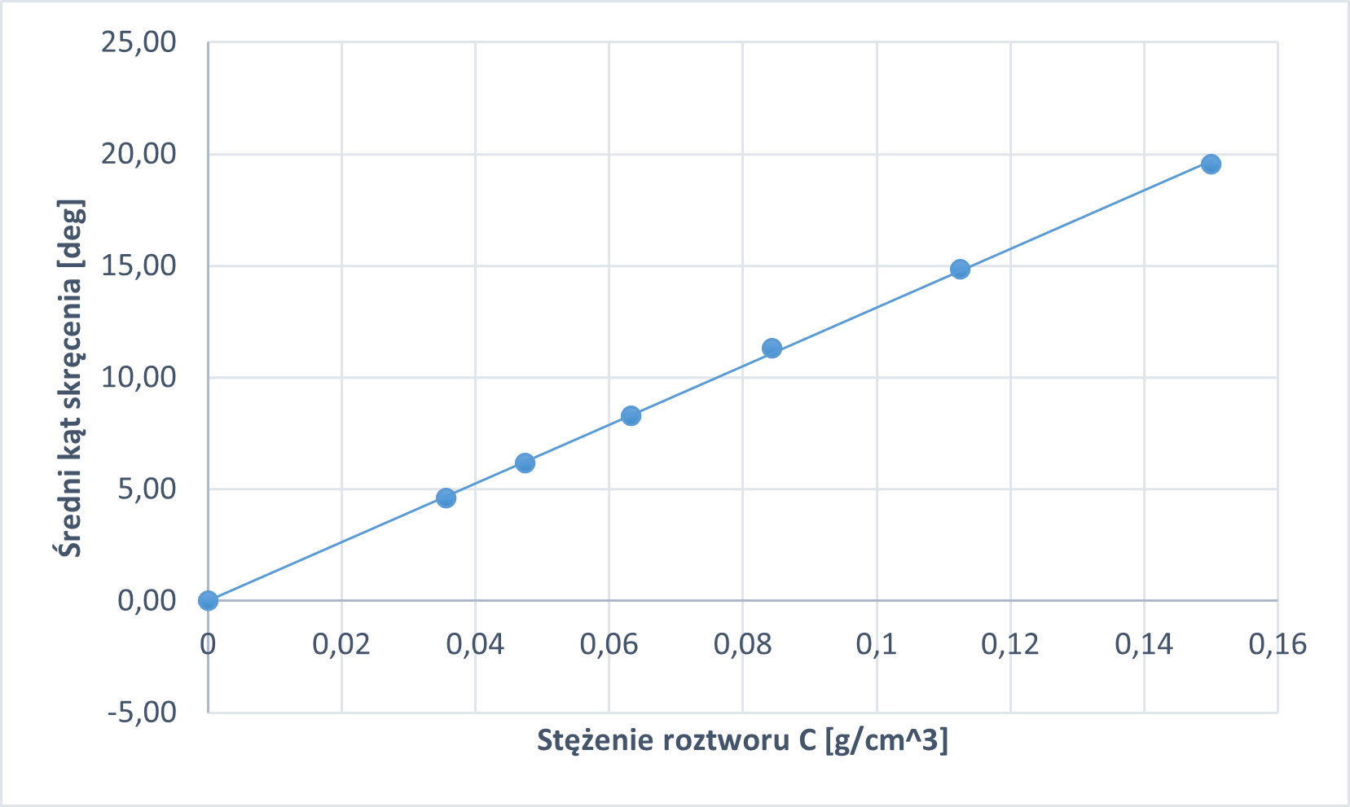

**Rys. 1.** Wykres zależności kąta skręcenia płaszczyzny w zależności od stężenia roztworu z naniesioną na niego prostą regresji.

Za pomocą funkcji „REGLINP()” obliczyliśmy współczynnik nachylenia prostej otrzymując wartość $A=131,28 \left[\frac{{cm}^{3}*deg}{g}\right]$, a jego niepewność wynosi $u(A)=0,59\left[\frac{{cm}^{3}*deg}{g}\right]$.

Ze wzoru (1) otrzymujemy, iż współczynnik nachylenia prostej wynosi $A=al$, gdzie *l*  jest długością kuwety, która wynosiła $l=1,9 [dm]$. Otrzymujemy zatem, że skręcenie właściwe dla roztworu cukru wynosi $a=69,09 \left[\frac{{cm}^{3}*deg}{dm*g}\right]$, a jego niepewność z prawa przenoszenia niepewności wynosi $u\left(a\right)=0,31 \left[\frac{{cm}^{3}*deg}{dm*g}\right].$ Eksperyment przeprowadzany był w temperaturze t = 23,5 °C. Do obliczenia skręcenia właściwego w 20 °C stosujemy poniższy wzór:

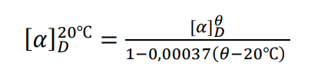

Otrzymujemy zatem, że szukany współczynnik skręcenia wynosi $a_{20}=69,18\left[\frac{{cm}^{3}*deg}{dm*g}\right].$ Stosując niepewność rozszerzoną o współczynniku rozszerzenia k = 2 otrzymujemy następujący wynik:

$a_{20}=(69,18±0,62) \left[\frac{{cm}^{3}*deg}{dm*g}\right]$, gdzie wynik tablicowy dla tej temperatury wynosi: $a_{tab_20}=66,5 \left[\frac{{cm}^{3}*deg}{dm*g}\right]$.

1. **Podsumowanie**

W wyniku przeprowadzonego eksperymentu oraz metodą prostej regresji nie udało się otrzymać wyniku zgodnego z wartością tablicową. Otrzymany współczynnik skręcenia wyniósł wraz z niepewnością $a_{20}=(69,18±0,62) \left[\frac{{cm}^{3}*deg}{dm*g}\right]$, gdzie wartość tablicowa szukanego wyniku wynosi $a_{tab_20}=66,5 \left[\frac{{cm}^{3}*deg}{dm*g}\right]$. Niepewność względna otrzymanych wyników wynosi 3,9 %. Wynik co prawda jest wielkością dobrego rzędu, nie mieści się on natomiast w przedziale zadanym przez współczynnik rozszerzenia wynoszącym dwa sigma.

1. **Literatura**
   1. http://website.fis.agh.edu.pl/~pracownia_fizyczna/cwiczenia/74_opis.pdf – 10.04.2022